Příloha č. 3 . Ilustrační foto pro nátěry ocelových konstrukcí a technologií ve skladu Mstětice

- Objekt 223- stáčecí nádrže

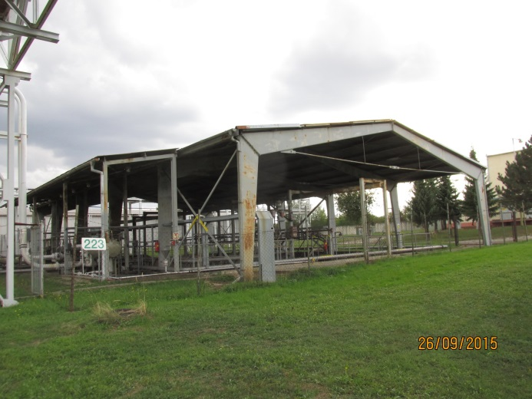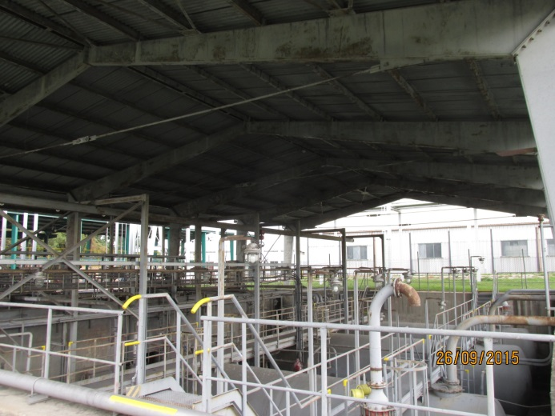
Celkový pohled na ob.223 obj.223 – drážka, lávky a detail střechy

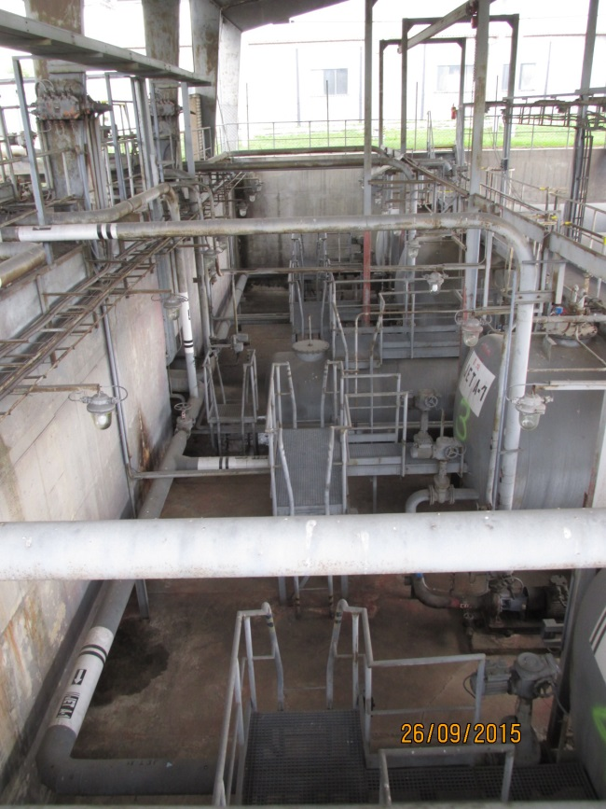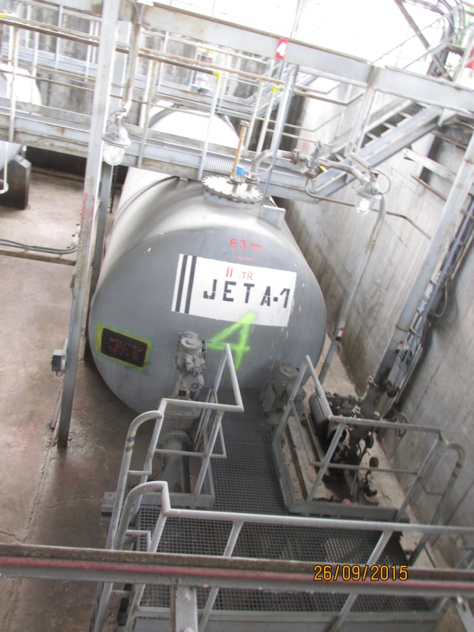
Obj.223-technologie a rozvody Obj.223- nádrže, vč. označení

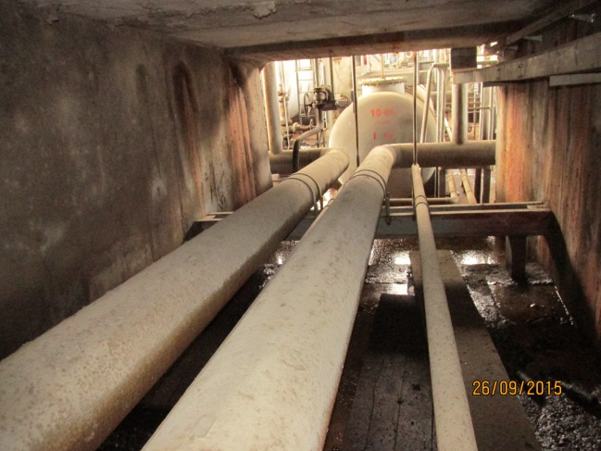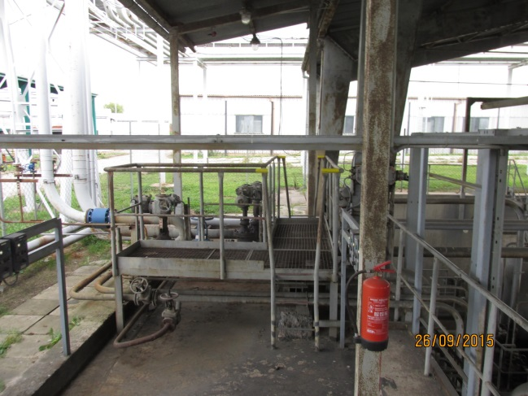

Obj.223- propojovací kanaál: potrubí s obj.360 Obj. 223- přístřešek u filtrů

- Potrubní most
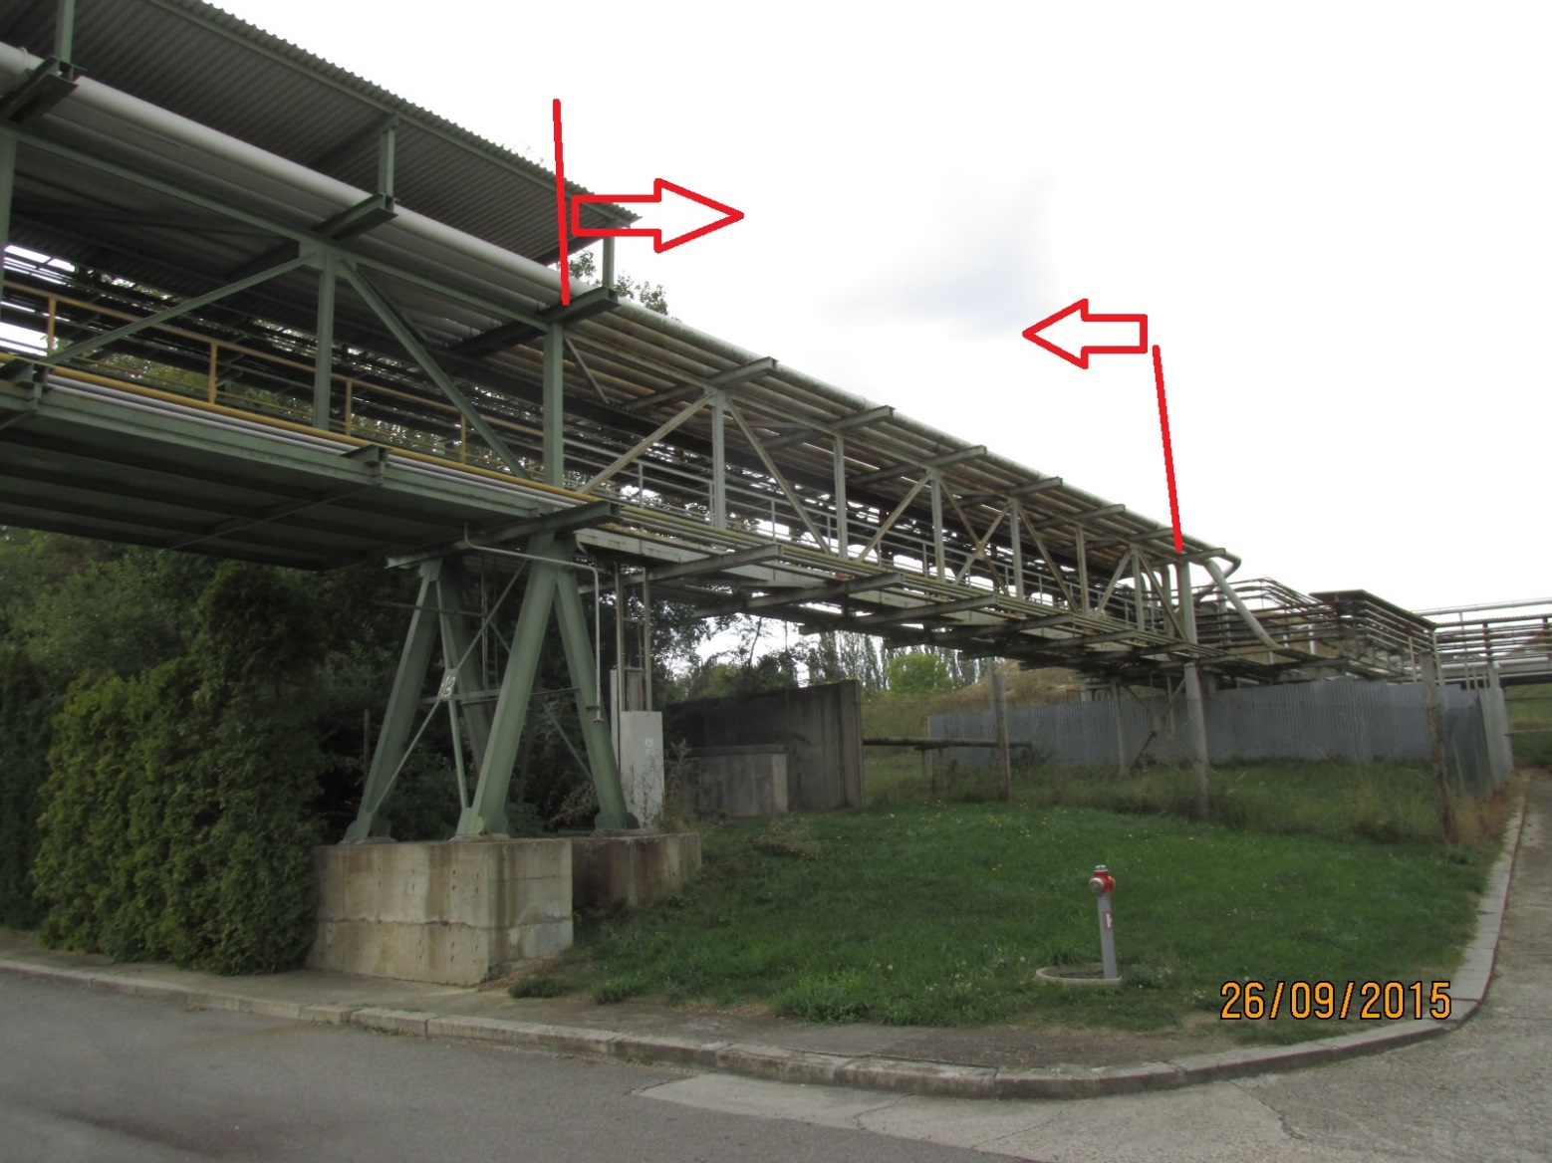
Nátěr potr. Mostu- nátěr vymezeného úseku u admin. budovy

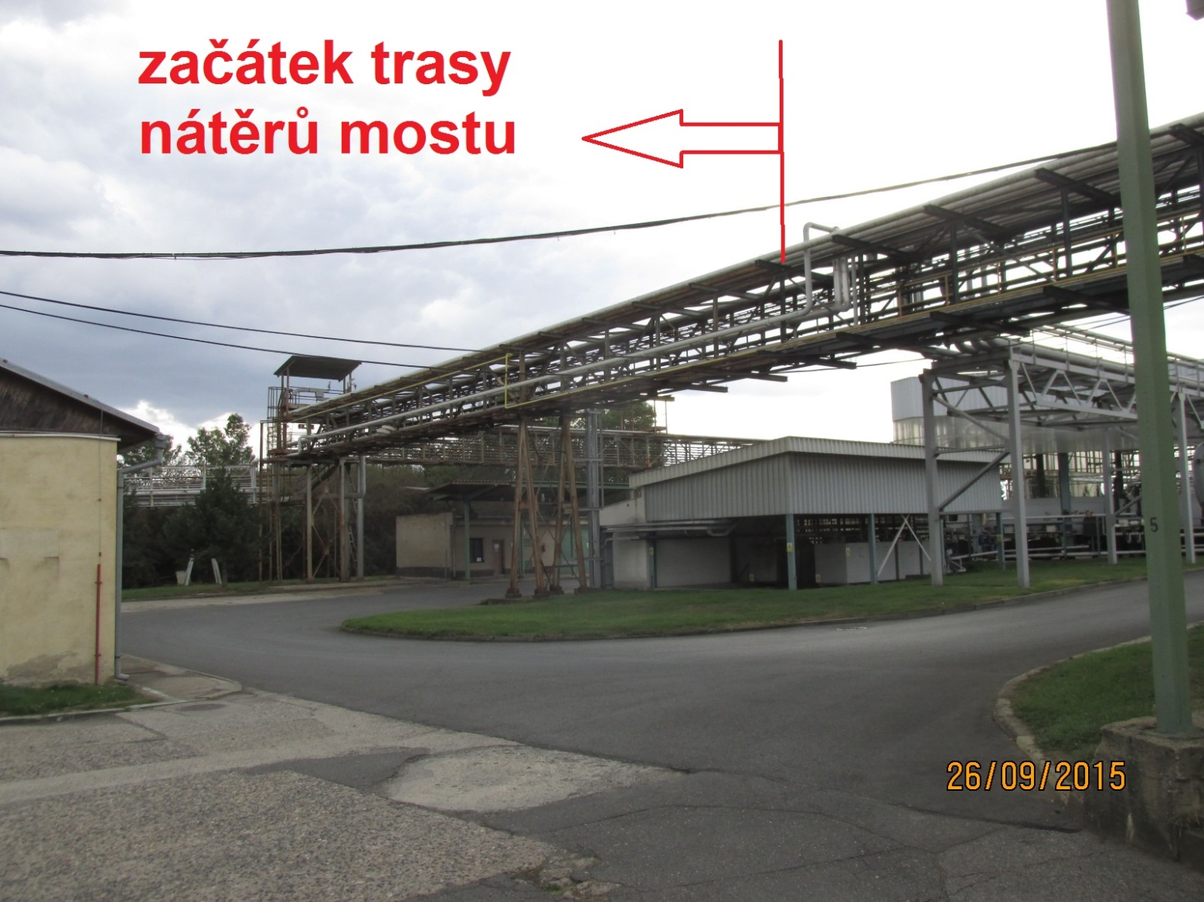
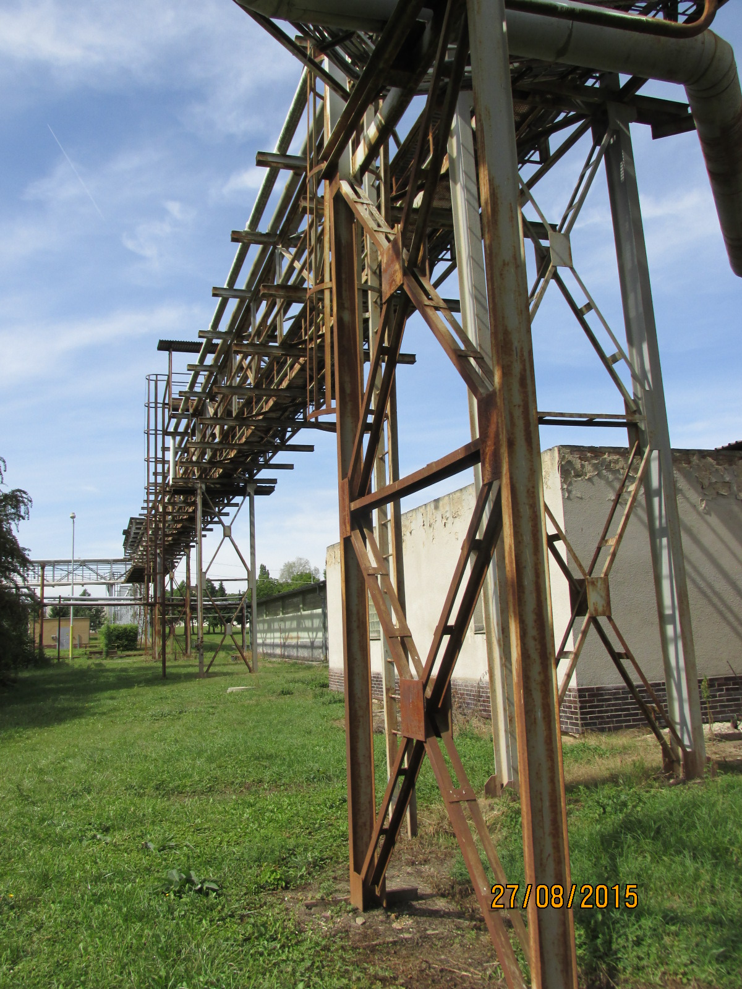
Průběh potrubního mostu – místo ohybu : směr k lokoremíze

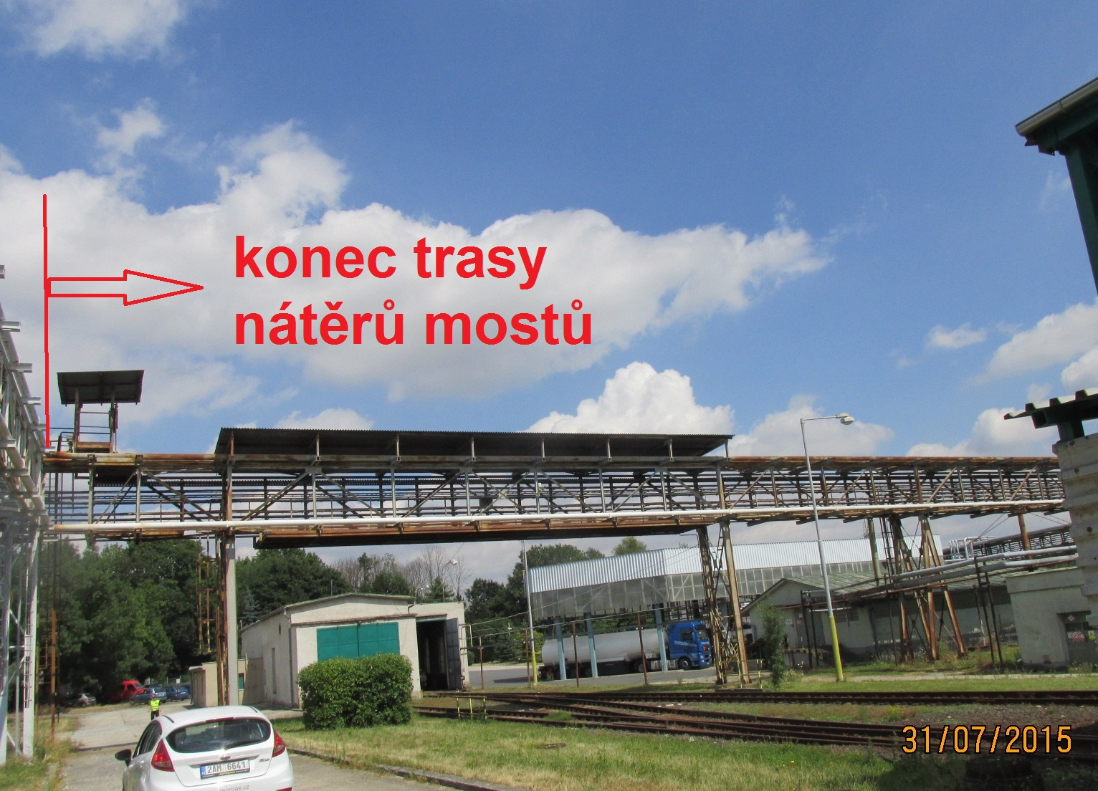

- Objekt 361- stáčení BIO
- 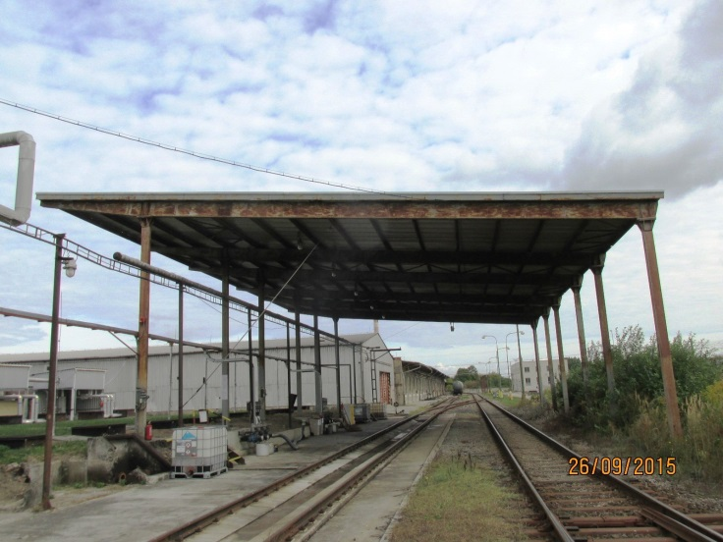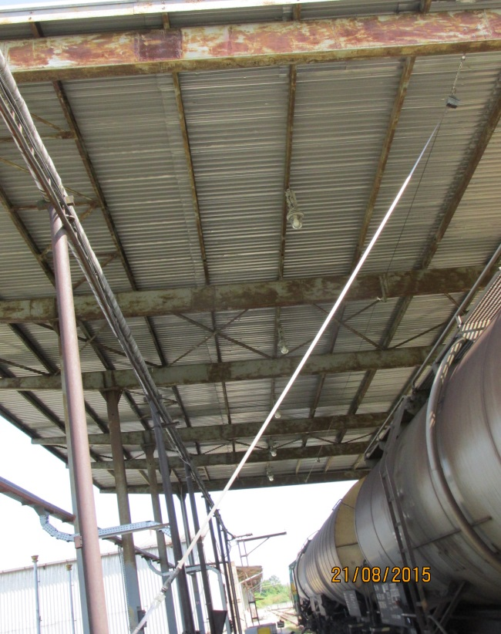
Obj.361-celkový pohled Obj.361- detail střechy

- Potrubí zemní plyn – dílčí opravy
